써니나타스 풀이 문서

이진하

문제 3번

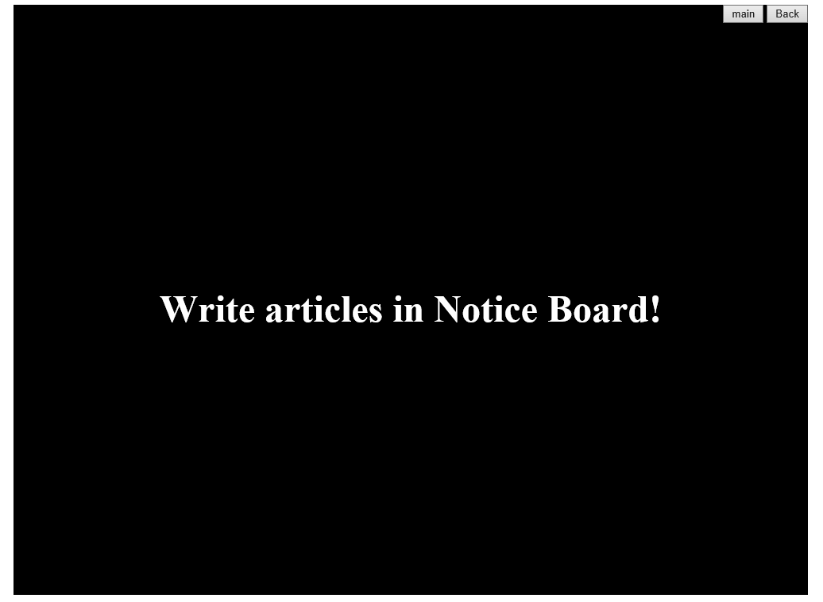

Write 버튼이 없는 Notice 게시판에 글을 작성하면 Authkey를 얻을 수 있다.

[풀이]

<첫 번째 방법>

먼저 글을 작성할 수 있는 게시판인 free 게시판에서 write 버튼을 눌러 글을 작성하는 페이지로 들어가 보았다.

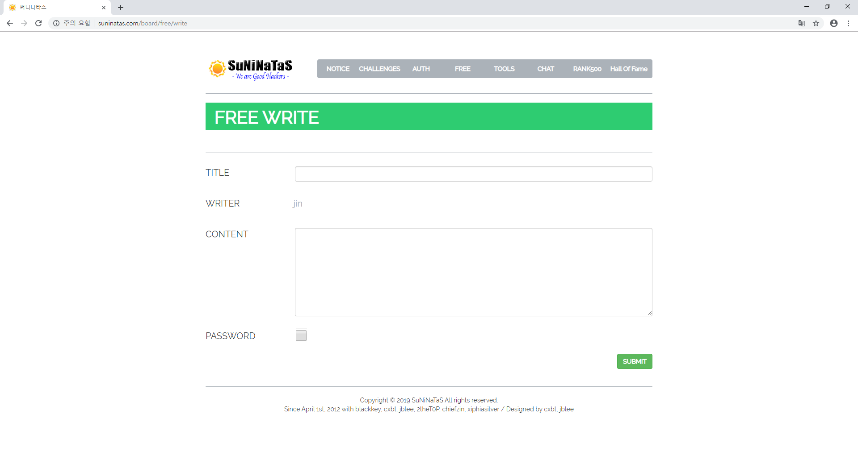

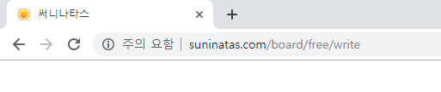

그때의 URL 주소는 위와 같았는데, 이 주소를 수정하여 notice 게시판에 글을 작성할 수 있을 것이라 생각하여 <http://suninatas.com/board/notice/write> 로 URL을 바꾸어 페이지를 열어 보았다.

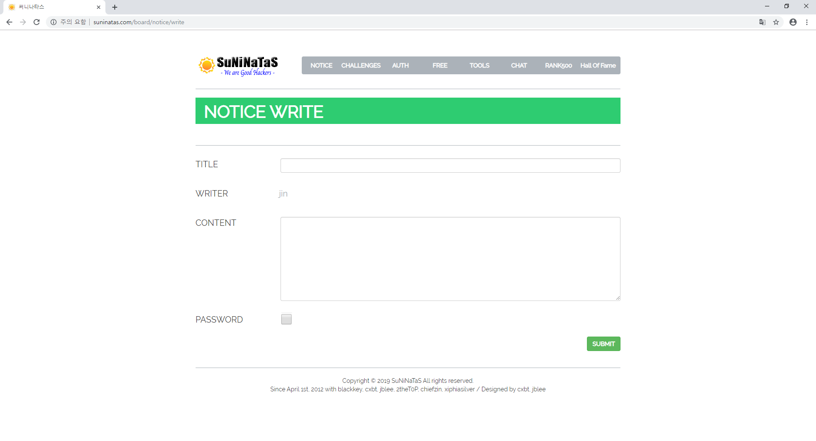

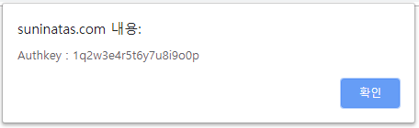

Authkey를 얻었다.

<두 번째 방법>

Free 게시판에서 페이지 소스를 확인해 보았다.

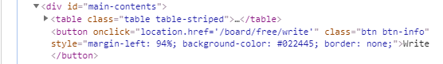

그 중 위의 사진과 같이 write 버튼을 눌렀을 때 연결되는 주소를 설정하는 코드가 있었고, 그 부분을 onclick=”location.href=’/board/notice/write’” 로 수정하고 write 버튼을 눌러 보았다.

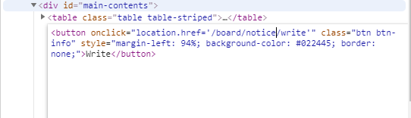





Authkey를 얻었다.